管理体系审核记录表
过程与活动、  抽样计划 | 涉及  条款 | 受审核部门：管理层 主管领导：吴跃波 陪同人员：吴革伟 | 判定
 |  | 审核员：冉景洲 ， 审核时间：2022年4月13日
审核条款：
QMS ：
4.1组织及其环境;4.2相关方需求与期望;4.3确定体系范围;4.4体系及其过程;5.1领导作用与承诺;5.2方针;5.3组织的角色、职责和权限；6.1应对风险和机遇的措施；6.2目标及其实现的策划；6.3变更的策划；7.1.1资源 总则；9.1.1监测、分析和评价总则；9.3管理评审；10.1改进 总则；10.3持续改进

EMS ：
4.1组织及其环境;4.2相关方需求与期望;4.3确定体系范围;4.4体系;5.1领导作用与承诺;5.2方针;5.3组织的角色、职责和权限；6.1.1策划总则；6.1.4措施的策划；6.2目标及其实现的策划；9.1.1监测、分析和评估总则； 9.3管理评审；10.1改进 总则；10.3持续改进。

OHSMS：
4.1组织及其环境;4.2相关方需求与期望;4.3确定体系范围;4.4体系;5.1领导作用与承诺;5.2方针;5.3组织的角色、职责和权限；6.1应对风险和机遇的措施；6.1.4措施的策划；6.2目标及其实现的策划；9.1监视、测量、分析和评价； 9.3管理评审；10.1事件、不符合和纠正措施；10.2持续改进。

资质的确认、管理体系变化情况、质量监督抽查情况、顾客对产品质量的投诉、环境监督抽查情况、顾客对环境影响的投诉、认证证书及标识使用情况、上次不符合验证。
组织及其环境;  相关方需求与期望;  确定体系范围;  体系及其过程;  总要求 | QES:4.1;4.2;4.3;4.4 | 公司在管理手册中，明确风险和机遇事件的识别方法/途径、风险和机遇事件的评估方式、制定主要风险和机遇事件的应对措施的要求公司全体员工的质量、安全意识比较强。公司的办公设施、生产设备完备。对公司不利的内、外部因素有：市场竞争非常激烈，产品利润不断降低、用工成本增加。  公司在管理手册和制定的《应对风险和机遇的措施》中，确定了对公司有利的内外部环境因素，对公司不利的内、外部因素有：市场竞争非常激烈，国家和政府对企业环保要求提高等。  公司通过业内展会、同行交流、会议、每周工作例会、QQ、微信等进行内外部沟通，并定期进行评审.  抽查2022年总过程风险机会识别措施评价表，内容及记录清晰。  公司确定的相关方有员工、客户、政府机构、审核机构、供方等。  理解员工诉求的形式为谈心、会议等；理解客户等相关方的形式主要为电话沟通、上门拜访等；  员工关注的主要问题有工资、待遇、晋升机制、福利等，供应商和合作伙伴关注的主要问题互利和连续性，产品质量、售后服务、成本价格、交付期等。  查见《相关方要求和期望评审》其中相关方：顾客的需求和期望：产品合格；订单及时交付；配合终端客户的审查；沟通渠道通畅等。  其中理解员工诉求的形式为谈心、茶话会等；理解政府机构等相关方的形式主要为电话沟通、上门拜访等；员工关注的主要问题有工资、待遇、晋升机制、福利等，供方关注的主要问题是长期合作、互利共赢以及货物回款时间等。  对相关方的要求的监视和评审的方法多样，通过QQ和微信等现代通讯手段是常用的便捷而又高效主要方法。  公司管理体系的范围是：  Q：真空断路器、柱上单相隔离开关、户外交流高压跌落式熔断器的生产（资质许可范围内除外）。  E：真空断路器、柱上单相隔离开关、户外交流高压跌落式熔断器的生产（资质许可范围内除外）所涉及的相关环境管理活动。  O：真空断路器、柱上单相隔离开关、户外交流高压跌落式熔断器的生产(资质许可范围内除外）所涉及的相关职业健康安全管理活动。  公司通过请咨询专家到公司来宣传、培训、结合原已经形成的质量、环境和职业健康安全管理体系文件，修订整合建立了质量、环境和职业健康安全管理一体化的管理体系，以GB/T19001-2016标准为主线，以“过程方法”为基础，融入了GB/T24001-2016及IS045001：2018标准要求，并明确了过程顺序和相互作用以及过程有效运作和控制所需的准则和方法。在管理手册中，确定产生非预期的输出或过程失效对产品和顾客满意带来的风险，以及应对措施。组织制定管理评审控制程序，定期进行评审，必要时变更过程，以确保过程持续产生公司期望的结果。  经现场确认:外包过程：无，装配、测试过程为关键过程。确认过程：测试过程 | 符合
领导作用与承诺 | QES5.1 | 总经理：吴跃波； 管代：孙利  通过与总经理交流：总经理从以下活动方式对公司建立、实施质量、环境及职业健康安全管理体系并持续改进其有效性所做出的承诺提供证据：  1、公司以会议、培训等形式对员工进行满足顾客要求和适用法律法规要求重要性的教育，使全体员工意识到满足上述要求是公司适应市场经济，树立良好形象，提高经济效益至关重要的管理行为；  2、制定和发布公司自身发展质量、环境及职业健康安全管理方针；  3、确保管理目标的制定、分解落实到相关职能和部门，并激励员工为实现目标而努力；  4、定期进行管理评审，以评价管理方针、管理目标的适宜性及实现情况，同时评价管理体系的适宜性、充分性和有效性。  5、为确保建立、运行和持续改进管理体系所需的一切资源得到满足，公司提供了信息、技术、人力、设备、环境和资金等必要资源。 | 符合
方针 | QES5.2 | 质量、环境及职业健康安全管理方针：  以质为本、诚信经营、顾客满意、持续改进、以及认真仔细，快速响应，坚守承诺，精益求精,为顾客提供优质的产品。防火消灾，预防为主；全员参与，持续改进，杜绝一切事故及伤害。  其内涵包含了：  公司严格按照国家有关的产品质量标准和客户要求执行，以优良的品质获得客户的满意和忠诚；  以顾客为关注焦点，关注顾客的需求，不断向客户提供满意的产品和服务，使公司持续发展壮大，持续改进、追求创新、持续改进、不断提高产品质量，让顾客满意。  保护环境是优秀企业的品质，公司致力于节能减排降耗，在保护环境的前提下，降低损耗、减少成本、提升效益，提高员工的环保意识、体现企业的社会责任；  QE0管理方针在手册上进行了确定和发布，并通过文件发放的形式发放至各部门、给员工进行了宣传培训。  QE0方针对外进行了发布。  手册对方针的内涵进行了阐述，为目标制定及评审提供了框架，每年至少一次,在管理评审会议上讨论其适宜性和改进机会。  企业的QE0方针的内容和管理基本符合标准和法规要求。 | 符合
组织的角色、职责和权限；  资源、角色、职责、责任与权限 | QES5.3 | 查《管理手册》包括了企业组织机构图、职能分配表。公司编制了《岗位职责》对总经理、管理者代表、各部门的岗位职责和权限进行了规定，内容全面合理。各部门、岗位之间通过会议、文件传阅、培训等方式相互了解职责与权限。 | 符合
应对风险和机遇的措施 | QES6.1 | 公司策划并批准实施《风险和机遇分析表》，内容包括风险类型、风险因素、应对机遇及措施、现行控制方法、涉及的场所及部门等；  查见《风险和机遇评估分析表》：  - 类型：外部因素；  类别：竞争风险公司目前的主导产品在市场占有率和领先趋势比较明显，，影响公司的领先优势。机遇：竞争加剧，发展压力大，但也会带来新的发展机遇。  应对机遇及措施：及时关注公司产品市场的情况，收集信息及时调整，保持公司产品的竞争力。  针对外部因素，还分析了市场、原材料、文化、社会经济、法律法规的变化等。  - 类型：内部因素；  类别：人力资源风险：公司目前人员，被外单位吸引离开的情况还是存在，人员在素质上参差不齐，加上绩效考核不能落实，会对工作完成质量造成不好的影响。机遇：公司目前主要人员比较稳定，各项绩效能顺利开展，为公司发展提供一个比较好的基础。  应对机遇及措施：各部门应及时关注员工的心态变化，注意工作方式，创造良好的工作环境，提高员工的归属感。  针对内部因素，还分析了财务状况、人力资源、基础设施等。  提供有《环境因素的识别与评价控制程序》、《危险源辨识、风险评价和风险控制程序》，内容包括环境因素、危险源的识别、确认、汇总、评价和重要环境因素、不可接受风险的确定、登记、清单发放及更新控制。  公司重要环境因素有以下两项：  1）潜在火灾；2）固废排放。  抽查以下二项环境因素的管理措施：  - 潜在火灾：  1建立消防检查管理制度；  2确定消防小组人员职责；  3按规定每日进行消防检查；  4 制定应急准备响应预案；  5进行消防演习；  - 固废排放：  1建立控制运行文件；  2确定控制部门和人员职责；  3组织控制岗位人员培训；  4设置收集点或固废物回收容器,进行分类收集(可回收、不可回收、有毒有害)；  5识别可回收、不可回收、有毒有害废弃物；  6对纸张尽可能进行双面利用；  7物资采购时，计划准确避免无计划采购；  8对废弃物进行出售；  9行政部组织每月对控制部门进行定期监控；  - 公司重要危险源有以下三项：  火灾、触电、意外伤害（机械伤害、中暑等）  抽查以下重要危险源的方法控制措施：  人身意外伤害、触电的管理措施：  1.加强员工的职业健康安全知识的培训  2.制定安全注意事项；  3.定期健康检查  ...........  应对风险和机遇的措施应与其对于产品和服务符合性的潜在影响相适应。 | 符合
策划措施 | ES6.1.4 | 组织管理层策划关于开展环境、职业健康安全管理体系中所采取措施，以便管理环境、安全目标、环境因素、不可接受风险、合规性义务、组织识别的风险等。通过合规性评价、目标考核、运行方案、管理评审、内外部沟通等方式以保证管理体系达到预期结果。具体见各部门审核记录。 | 符合
目标及其实现的策划 | QES6.2 | 质量、环境及职业健康安全目标：  1．成品一次交付合格率≥98%；  2．顾客满意度≥90%，并逐年上升。  3.无重大火灾及环境污染事故。  4.固废回收处理率100%  查《目标完成统计标》2021年5月-2022年3月对目标进行考核，考核情况为：  1．成品一次交付合格率100%；  2．顾客满意度97%，（2021年10月调查结果）。  3.无重大火灾及环境污染事故。  4.固废回收处理率100%  均达到目标，并将指标进行了分解。 | 符合
变更的策划 | Q6.3 | 公司要求：当公司质量、环境和职业健康安全管理体系变更时，应考虑：  1.变更的目的及潜在后果；  2.体系的完整性；  3.资源的可获得性；  4.责权的分配和再分配等因素。  经查：从上次认证审核截止到目前公司管理体系变更情况：  - 公司名称变更，原名称：重庆跃达电力设备有限公司。现名称为：重庆跃达新能源有限公司。  - 总经理更换，原总经理：吴革伟。现任总经理：吴跃波。在管理手册文件更改页均有记录，并告知全体员工及相关方。 | 符合
资源 | Q7.1.1 | 询问总经理，企业为了实施质量、环境和职业健康安全管理体系，并持续改进其有效性、增强顾客满意度和体系正常运行提供了充足的资金及必要的资源，为提高员工质量、环保、安全意识组织了的培训，目前的资源基本满足策划需要。  总经理对资源的配备比较重视，人力资源、设备和工作环境等可满足真空断路器、柱上单相隔离开关、户外交流高压跌落式熔断器的生产（资质许可范围内除外）的生产需要。 | 符合
监测、分析和评价总则； | QES9.1.1 | 公司对需要监视和测量的对象的确定，监视、测量、分析和评价方法的选择，实施监视和测量的时机、实施分析和评价的时机界定，质量、环境和职业健康安全管理体系的绩效和有效性的评价方法的采用及有关监视和测量记录的保留等要求予以较清楚的策划和确定，详见相关程序文件及监视、测量、分析和评价的实施计划。  如：  - 《绩效的监视和测量控制程序》  - 《过程的监视和测量控制程序》  （3）《内部审核控制程序》  （4）《管理评审控制程序》  （5）《应急准备和响应控制程序》  （6）《合规性评价控制程序》 | 符合
管理评审 | QES9.3 | 查，公司管理手册，规定了管理评审的要求：管理评审的主持人、时间频率、管理评审的输入、输出等。公司制定了“管理评审控制程序”,规定每年至少进行一次管理评审，每次时间间隔不超过12个月。本次评审为三体系结合审核。  时间：2021年11月20日(上次评审时间为：2020年11月22日，未超过12个月，符合相关策划及要求）  主持人：总经理  参加人员：体系涉及到的各部门所有人员  评审输入内容：  质量环境安全目标和指标的实现程度。  质量环境安全管理体系运行情况以及环境安全绩效。  内审、合规性评价结果。  预防措施和纠正措施的状况。  来自外部相关方的信息交流，包括抱怨。  过程业绩、产品符合性。  组织结构、职责权限合理性、有效性。；  顾客反馈、满意度调查结果等信息。  上次管理评审改进跟踪情况：上次改进项为对生产工艺进行更新，使之能为公司的生产做更好的服务。在2021年6月30完成。已由生技部对生产工艺进行了改进，行政部组织生产作业人员进行了培训，改进有效。  评审输出内容：  质量环境安全管理体系运行有效，符合标准要求，得到了正确的实施和保持。  质量、环境、安全方针的评审：方针合理、适宜符合要求，  体系策划情况的评审（包括法律法规、目标指标）；  预防措施和纠正措施的状况。  实施与运行情况的评审（包括资源提供、文件控制）；  体系绩效测量和监视（包括目标达成情况、内审审核）：通过考核目标达成良好，内审基本符合要求；  管理评审改进项：公司对新员工进行体系管理及管理目标及方针的培训，使之能为公司的管理运行更有效，完成公司的管理目标。在2022年2月前完成，查见2022.1.23对新员工体系管理的培训记录表，各参培人员均能掌握所学知识，培训有效，评价人：吴跃波。  相关方关注：近一年来，未收到相关方及顾客投诉抱怨；  管理评审结论：质量、环境、安全方针、目标适宜，体系符合企业现状。公司建立的一体化管理体系基本适宜、充分、有效。 | 符合
改进 总则  不符合和纠正措施  持续改进 | QES10.1;10.3 | - 公司制定系列程序文件《管理评审控制程序》、《顾客满意度调查控制程序》、《绩效的监视和测量控制程序》、《过程的监视和测量控制程序》、《不合格控制程序》、《纠正与预防控制程序》及《内部审核控制程序》，对持续改进的过程予以规定，以实现质量、环境及职业健康安全管理体系及产品符合性的持续改进。持续改进的过程包含持续改进的提出、立项、不合格的原因的分析、纠正措施的确定、跟踪和评价及负责部门和人员职责等。  公司通过质量、环境及职业健康安全方针、目标的达成分析、内部质量审核结果、数据资料统计分析、纠正和预防措施和管理评审等方式，以推动质量、环境及职业健康安全管理体系的持续改进。  公司各部门和各对体系过程输出的各种信息进行收集、分析，识别出不符合或潜在的不符合，并分析原因，按《纠正与预防控制程序》实施纠正措施。  不符合处理程序和机制健全。  公司主要按策划的管理手册、程序文件等实施运行，主要采用内审、管理评审、数据分析、纠正和预防措施、质量方针和目标等来实现对质量、环境及职业健康安全管理体系的改进，另外主要通过日常工作中发现的问题及时予以调整解决来实现。 | 符合
资质的确认、管理体系变化情况、质量监督抽查情况、顾客对产品质量的投诉、环境监督抽查情况、顾客对环境影响的投诉、认证证书及标识使用情况、上次不符合验证。 |  | 现场确认，公司质量、环境、职业健康安全管理体系覆盖范围：  Q：真空断路器、柱上单相隔离开关、户外交流高压跌落式熔断器的生产（资质许可范围内除外）。  E：真空断路器、柱上单相隔离开关、户外交流高压跌落式熔断器的生产（资质许可范围内除外）所涉及的相关环境管理活动。  O：真空断路器、柱上单相隔离开关、户外交流高压跌落式熔断器的生产(资质许可范围内除外）所涉及的相关职业健康安全管理活动。  公司严格执行国标及行业要求和法律、法规要求。  提供营业执照（三证合一），检查有效，经营范围包含认证范围。  现场查见认证证书及标识使用情况，符合要求。  近一年来，公司无重大的环境和职业健康安全问题和投诉。暂无质量、环境、职业健康安全部门监督检查情况。  上次不符合的整改情况：上次不符合为生技部Q8.5.1条款，经本次审核验证均整改且无类似不符合情况出现。

说明：不符合标注N
管理体系审核记录表
过程与活动、  抽样计划 | 涉及  条款 | 受审核部门：行政部（含财务部） 主管领导：陈娅， 陪同人员：邓滢之 | 判定
 |  | 审核员：冉景洲， 审核时间：2022年4月13日
审核条款：
QMS ：5.3岗位/职责 /权限；6.2质量目标及其实现的策划；7.2 能力；7.3 意识；7.5 文件化信息管理；9.2内部审核；
EMS ：5.3组织的角色、职责和权限；6.2目标及其达成的策划；6.1.2环境因素；6.1.3合规义务；7.2 能力；7.3 意识；7.5 文件化信息管理；8.1运行策划和控制；8.2应急准备和响应；9.1监视、测量、分析和评价；9.1.2符合性评估；9.2内部审核/EMS运行控制相关财务支出证据；
OHSMS：5.3组织的角色、职责和权限；6.2目标及其实现的策划；7.5 文件化信息管理；9.2内部审核6.1.2危险源辨识和职业安全风险评价；6.1.3法律法规要求和其他要求；7.2 能力；7.3 意识；8.1运行策划和控制；8.2应急准备和响应；9.1监视、测量、分析和评价；9.1.2法律法规要求和其他要求的合规性评价；/OHSMS运行控制财务支出证据
组织的角色、职责和权限 | QES5.3； | 在管理手册中和岗位任职要求中规定了行政部（含财务部）的安全职责和权限，以确保部门工作的展开和实施：  1）负责管理体系相关的外来文件的归口管理。  2）人员招聘、调配、劳动合同、劳动争议管理；定岗、定员、定责，编制岗位职责；  3）编制年度培训计划，并负责实施和落实；负责特种作业人员的的培训、取证管理；  4）人员薪酬福利、考勤、工伤、员工体检、职业病管理；  5）负责公司的文件、档案管理  5）负责确保环保资金、职业健康安全资金的落实。  6）能源消耗统计考核工作。  ……  部门职责清晰、明确。  行政部和财务部负责人能基本阐述本部门的主要职责。 | 符合
目标及其实现的策划 | QES6.2 | 查见：公司有将质量、环境、职业健康安全目标分解到各个部门，行政部（财务部）的目标是：  质量、环境、职业健康安全目标 完成（2021年5月-2022年3月）  1．公司关键员工稳定率90% 实测：94%  2.上岗人员配置与符合率100% 实测：100%  3.保持清洁卫生,无明显垃圾及灰尘,固废回收及时，节约用电 实测：符合  4.办公纸张双面使用 实测：合格  5.无安全事故 实测：0  6．员工三级教育培训率100% 实测：100%  抽查2021年5月-2022年3月的《公司及部门管理目标达成统计表》和考核记录，经考核均完成目标任务。  查见公司制定的环境管理方案有：固废排放、火灾的发生2个管理方案。职业健康安全管理方案有：1）触电；2）火灾；3）意外伤害（机械伤害、中暑等）3项。  抽查：预防火灾管理方案：  1建立消防检查管理制度；  2确定消防小组人员职责；  3按规定每日进行消防检查；  4 制定应急准备响应预案；  5进行消防演习；  责任部门：全体部门；检查部门：行政部。  编制：黄绍宽 批准：孙利 2021.12.28  制定的指标和管理方案基本可行。 | 符合
环境因素 | E6.1.2 | 查见：《环境因素的识别与评价控制程序》，上述文件对识别和评价方法、程序、职责、记录作了规定。  行政部2021年12月28日重新组织了各个部门开展了环境因素的识别工作。  查见：《环境因素调查表》和《重要环境因素清单》，按照部门和经营过程进行识别并评价出公司重要环境因素有：1）固废排放；2）潜在火灾；2项，识别清楚、准确，评价合理。  查：公司《环境因素评价表》，涉及以下内容：  a.生活污水的排放；  C.电池的丢弃；  d.办公垃圾的丢放；  e.设备运转噪声的排放；  f.包装物废弃等。  .......  识别基本清楚、全面。  查：行政部及办公区域的《环境因素识别评价表》，涉及以下内容：  a.废硒鼓的丢弃；  b.空调机氟里昂的泄露；  c.包装盒的丢弃；  d.废墨盒的丢弃；  e．生活污水排放等；  识别基本清楚、全面。 | 符合
危险源识别、评价与控制措施 | S6.1.2 | 查见：《危险源辨识、风险评价和风险控制程序》  上述文件对识别和评价方法、程序、职责、记录作了规定。  查见：《危险源识别和评价表》，危险源过打分和小组评议共评价出公司不可接受风险：3项，分别是：1)火灾；2）触电；3）意外伤害（机械伤害、中暑等）。辨识清楚、准确，评价充分合理。  抽查确定的预防触电伤害控制措施的策划：  1）制定《电工操作规程》；  2）持证上岗；  3）用电保护；  4）安全教育；  5）触电应急预案。  查见：行政部及办公区域《危险辨识及风险评价表》  2021年12月28日发布  行政部及办公区域共识别出包括:  办公设备发生故障，漏电导致的触电；线路老化漏电、人员吸烟引发火灾；发生机械伤人事故等危险源.  采用的是经验判断法、过程分析法识别。  查见，行政部（财务部）及办公区域打分法确定了2项不可接受风险：1）办公设备发生故障，漏电导致的触电；2）线路短路、吸烟引发火灾。  危险源辨识基本充分、风险等级评价基本合理。  查见确定的消防管理措施：  组织员工安全教育、消防知识学习；  加强检查考核，不少于三个月进行一次；  制定安全用电使用管理规定；  每年参与公司组织的消防演练 | 符合
法规与其他要求/合规性义务 | ES6.1.3 | ---有《法律法规和其他要求控制程序》，查有《适用法律法规清单》，对本公司环境和职业健康安全管理体系适用的法律法规和当地政府、行业要求进行了识别，包括环境质量标准、排放标准、职业健康安全卫生标准等。  查见：2022年《适用法律法规清单》  1）国家相关法律法规等  2）重庆市等地方法规；  3）与环境、职业健康安全管理相关的执行标准  抽 ：中华人民共和国环境保护法  中华人民共和国消防法  中华人民共和国循环经济促进法  劳动防护用品配备标准（试行）等。  《清单》中列出了法规名称、颁布实施时间、适用条款等内容；  法规清单上传内部网络，以培训和宣传结合向员工传达要求，记录充分。基本符合要求。 | 符合
能力 | QES7.2 | 公司确定了从事的工作影响质量、环境和职业健康安全管理体系绩效和有效性且在公司控制范围内的人员所必要的能力，这些能力主要是基于适当的教育、培训或经历等。  ---公司对每个从事影响产品符合性要求及从事的工作影响质量、环境和职业健康安全管理体系绩效和有效性的工作人员的能力进行识别，制定培训制度、有计划有目的、系统地提供培训以满足这些需求。  适用时，采取措施（包括：培训、辅导、重新分配工作或招聘具有能力的人员）获得所需的能力，并评价措施的有效性。保留适当的形成文件的信息，作为人员能力的证据。  查人员资质：（详见附件）  姓名：刘阳 作业类别：电工作业（高压电工作业）有效期：2026.1.18 证号：T510203198103042412  姓名:朱征勇 作业类别：电工作业（高压电工作业）有效期：2025.7.19 证号：T510213197512061275  姓名：姚勇 作业类别：电工作业（高压电工作业）有效期：2023.10.17 证号：T510921198604190317  ..。。。。。。。。。  提供有2021-2022年度培训计划表，计划培训7次，已培训2次。  抽查培训计划和培训记录。  1、2022.1.20月，质量、环境及职业健康安全管理体系标准知识。培训老师：咨询卢老师 参加培训人员：公司全体人员。口试确认，均合格。培训效果评价：通过此次培训，参加人员对质量、环境及职业健康安全管理体系基础知识有了进一步的了解，评价人：孙利 。  2、2021.10.22，培训内容：内审人员培训,培训老师：咨询卢老师 参加培训人员：孙利、黄绍宽。口试确认，均合格。培训效果评价：基本能掌握标准条款内容及审核知识。本次培训效果明显。评价人：卢老师。  ......  其余培训计划均按时进行了培训。 | 符合
意识 | QES7.3 | 公司通过宣导、培训、制度约束等方式确保员工能意识到他们从事的活动的相关性及重要性，以及他们对贯彻方针、达成目标及实现QES的有效性的积极贡献，以及其不符合QES要求的后果。  ---经与人员姚勇、刘阳沟通了解，基本具备以上必要环境和职业健康安全管理体系相关意识。 | 符合
沟通 | QES7.4 | --《信息交流、沟通与协商控制程序》规定了公司内外信息交流、协商的对象、方式、记录等。  对部门之间有需要交流的有关安全健康管理信息，在公司内部利用部门会议、宣传栏进行安全管理方针及目标、指标、管理方案及环保法律法规等内容的宣传、沟通。  公司员工参与协商，员工提出参与安全知识的学习和培训，需要发放劳保用品。  查见内部交流主要通过直接面谈、会议、文件、培训方式，外部交流主要通过电话、信函方式。也可以通过工会等员工权益机构提出诉求。  查见：公司内部会议记录表，沟通信息包括：  告知员工：质量和环境管理者代表是孙利：  告知员工：职业健康安全事务代表是黄绍宽；  告知员工：环境及职业健康安全管理体系建立的依据、标准和意义，公司按标准和规定要求对相关方出具了环境和职业健康安全告知书。告知书涉及公司管理方针及在生产活动、服务过程中的相关承诺。  组织员工学习：与环境及安全健康管理有关的法律法规，包括《环境保护法》、《劳动合同法》、《安全服务法》、《职业病防治法》等关于员工权益、保险等内容；  将环境管理、劳动保护要求、安全要求和意义作为新员工岗前培训内容。  与职业健康安全事务代表黄绍宽，其清楚自己的职责：负责向管理层反映职工职业健康安全管理方面的要求，对事件的调查、处理，职工劳动防护的改善事宜进行协商交流；参与职业安全健康方针、目标、指标、管理方案的制定工作，提出合理化建议。  询问职业健康安全事务代表黄绍宽，了解到暂未发生员工与企业的劳动纠纷、工伤、员工投诉、员工权益争执等情况。  审核时未发现有相关方投诉等安全违规情况发生。 | 符合
文件化信息 | QES7.5 | ----有《文件和记录管理程序》，体系文件生效实施日期为2019年8月1日，文件规定了质量、环境和安全职业健康文件的编制、审批、评审、编号、回收、发放、更改、换版、作废等的管理和控制。  · 查《体系受控文件清单》，包括管理手册、程序文件31个，另有公司制定的《员工入职要求及岗位职责》、《质量目标分解》等文件。  · 查：《文件发放、回收登记表》，抽查文件发放情况，有收文、发文的确认签字，符合文件发放规定。  · 查《环境、职业健康安全法律法规及其他要求清单》，内容有国家和地方与质量、环境和职业健康安全管理体系相关适用法律法规。  文件资料基本满足岗位工作需要，并为现行有效版本。  · 查文件的评审及更新：管理评审时对文件的适宜性及可操作性进行评审：适宜、可操作。  查文件的作废：暂无作废文件。  对负责人讲电子文档需要责任部门留下发放记录，并告知换页处置要求。  查：文件更改页，公司名称及总经理进行了变更。  原名称：重庆跃达电力设备有限公司。现名称为：重庆跃达新能源有限公司。  总经理更换，原总经理：吴革伟。现任总经理：吴跃波。在管理手册文件更改页均有记录，并告知全体员工及相关方。文件按需求和公司管理规定发放至有关部门和人员，查有发放记录，符合。  待改进：  未对电子文档的安全性管理做出明确规定。  ----有《记录控制程序》，对记录表单的设计、编号、填写、贮存、保管、保护、检索、保存期限、到期处置等方面规定了要求并按此程序控制。  提供《记录清单（含质量、环境安全）》，包括《合格供方评价表》、《合同评审表》、《培训计划表》、《消防安全检查记录表》等记录文件清单，规定了记录的名称、编号、责任部门、保存期限等内容。  核对标准规定的应保留的记录和保存期限，标准所规定的记录均涵盖，保存期限规定的合理。  记录清单中对记录的管理、控制进行明确的分工。行政部主要负责归档公司质量、环境及职业健康安全的标识、编目、保管、贮存，负责本程序的归口管理。见行政部保管的记录：  a. 法律、法规及其他要求清单；  b.年度培训计划等记录；  c.管理评审计划等记录；  d. 危险源辨识及风险评价台帐；  e. 质量目标完成情况统计表；  f:职业健康安全目标指标和管理方案。  所见记录反映行政部能够按照记录控制要求进行管理，记录保存完整，填写清晰、工整。记录控制符合要求。 | 符合
运行的策划与控制 | ES8.1 | ◆组织制定了环境、职业健康安全运行相关的控制程序及相应的控制准则，如废弃物排放控制、相关方环境安全管理办法、劳保用品管理制度、消防管理制度、火灾预防应急准备和响应管理等过程的运行准则。  ◆根据过程的运行准则，组织实施资源能源的消耗控制火灾预防、职业健康安全事故防范等过程的控制，避免和减少了环境职业健康安全的损失。  ◆消防设施检查、节能降耗运行检查、火灾预防运行检查、安全环境检查等关键运行控制信息的证据都以记录或文件的方式保留。  ◆抽查环境运行的策划与控制实施  1）固体废弃物排放的管控：  生活垃圾在办公区域集中收集后，放置在垃圾存放点由环卫部门清运处理；回收固废处理（包括危险固废如墨盒、硒鼓等）作好分类、标识交供应商回收。  2）资源、能源消耗管控：  负责人讲，公司资源、能源节约有相关规定措施，如：加强宣传、主管检查督导。现场有水、电等使用的场所，均有节约资源、能源的宣导标语。未发现资源、能源过度消耗或浪费的情形。公司制定了节约资源、能源目标，除日常监督落实外，每月由财务部集中统计跟进。统计内容包括：水，电消耗费用，纸张、灭火器材等费用。查见2021年10月至2022年3月能源支出统计表，记录显示：基本达成目标。  3）火灾预防：  张贴防火标识，购买灭火器等消防设施；  组织相关人员进行培训；日常的检查；制定火灾应急预案。  ◆查见组织的职业健康安全运行控制状况：  1）意外火灾控制  建立消防检查管理制度；确定消防小组人员职责；按规定每月进行消防检查；制定应急准备响应预案；进行消防演习。  2）对相关方施加影响  组织对进入场所内的供方送货员、求职及培训人员视情况由安保人员或受访人提醒、签定安全协议等方式，告知相关遵守相应的运行准则，以防止外来人员受到人身伤害或职业健康安危害。 | 符合
应急准备和响应 | ES8.2 | 查见：《应急准备和响应控制程序》、《火灾应急预案》、《触电应急预案》等。  查见：消防应急演练记录：公司全体人员参加了2022年3月15日进行的消防应急预案演练。查，能提供以上演练记录及火灾演习总结报告。通过演练，检验了公司应对突发事件的能力、以及公司触电、火灾事故应急预案的可操作性。有效降低事故危害，减少事故损失，确保员工人身安全和公司安全、健康、有序的发展等。  应急准备：在公司办公区域，按要求配置灭火器。 | 符合
监视、测量、分析与评估 | ES9.1 | ----有《绩效的监视和测量控制程序》和管理文件。  ◆查公司环境安全运行检查记录  程序文件规定公司每月由行政部组织人员对公司办公场所和生产场所的水电管理、消防安全管理、固体废弃物管理相关方管理等进行检查，检查结论：合格、检查人：孙利。查见2021年12月-2022年4月份环境安全运行检查记录表。  ◆抽查2022年3月份消防安全检查记录表  文件规定公司每月由行政部组织人员对公司办公场所灭火器材、电力线路、办公室空调的使用等进行检查。检查结果：符合要求、检查人：黄绍宽。  ◆ 提供有从业人员预防性健康检查报告（详见附件）  姓名 体检日期 检查机构 结论  吴明虎 2021年12月15日 重庆大健康体检有限公司江北体检站 无明显异常  黄绍宽 2021年12月15日 重庆大健康体检有限公司江北体检站 无明显异常  程秋菘 2021年12月14日 重庆大健康体检有限公司江北体检站 无明显异常  陈荣 2021年12月14日 重庆大健康体检有限公司江北体检站 无明显异常  ......  自体系建立以来没有发生过安全事故。  监测设备：公司暂无环境、职业健康安全监测设备。 | 符合
符合性评估 | ES9.1.2 | ----有《合规性评价控制程序》，规定明确基本合理。行政部组织对公司环境安全健康管理活动，遵守相关法律法规和其他要求情况进行评价，评价结果符合相关法律法规和其他要求，无违法违规情况并保持有合规性评价记录。  查由行政部组织各部门于2022年4月5日对公司管理和经营活动中涉及的重要环境因素、危险源、法律法规进行了评价。  评价组组长：孙利  评价组成员：陈娅 黄绍宽  评价结论：符合  查：有《合规性评价报告》，有保持合规性评价的相关记录。 | 符合
内部审核 | QES9.2 | 查管理手册，公司按标准要求编制了《内部审核控制程序》，规定了内部审核的目的、范围、职责、要求、方法频次等，规定每两次内审的时间不得超过12个月。本次审核为三体系结合审核。  查，2021年《体系审核实施计划》  审核时间：2021年11月1日（上次审核时间为2020年11月5日，未超过12个月，符合相关策划及要求）  目的：评定并确定现行的管理体系、方针是否符合标准的要求，运行是否有效，迎接认证公司审核；  范围：管理手册覆盖的所有部门、过程和要素。  审核组：黄绍宽（组长）、孙利（组员）  抽查《管理层审核检查表》、《销售部审核检查表》、《生技部审核检查表》、《行政部审核检查表》等审核记录，审核过程及条款基本齐全，不存在审核自己部门的情况。  查本次内审共发现不合格项1个，属一般不符合。涉及行政部ES8.2条款,不符合描述为“查公司近期的消防器材的检查记录显示有一只灭火器过期，不符合要求”，已经对不合格原因进行了分析，制订了纠正措施，并对结果进行了验证。  查，审核结论：公司质量、环境和职业健康安全管理体系的建立符合标准要求、实施有效。  通过内部审核，公司质量、环境和职业健康安全管理体系的建立实施是有效的，符合标准要求。 | 符合
不符合和纠正措施  持续改进 | QE10.2;10.3；S10.1；10.2 | 公司制定系列程序文件《管理评审控制程序》、《纠正与预防控制程序》及《内部审核控制程序》等，对持续改进的过程予以规定，以实现质量、环境和职业健康安全管理体系及产品符合性的持续改进。持续改进的过程包含持续改进的提出、立项、不合格的原因的分析、纠正措施的确定、跟踪和评价及负责部门和人员职责等。  公司通过方针、目标的达成分析、内部审核结果、数据资料统计分析、纠正和预防措施和管理评审等方式，以推动质量、环境和职业健康安全管理体系的持续改进。  公司主要按策划的管理手册、程序文件等实施运行，主要采用内审、管理评审、数据分析、纠正和预防措施、方针和目标等来实现对质量、环境和职业健康安全管理体系的改进，另外主要通过日常工作中发现的问题及时予以调整解决来实现。 | 符合
EMS/OHSMS运行控制相关财务支出证据 |  | 提供2022年度安全环保投入清单：支出项目有固废处置、灭火器等消防器材、员工劳保用品、职业健康体检费等共计31000元左右。
说明：不符合标注N

管理体系审核记录表
过程与活动、  抽样计划 | 涉及  条款 | 受审核部门：销售部 主管领导：吴革伟， 陪同人员：孙利 | 判定
 |  | 审核员：张心， 审核时间：2022.4.13
 |  | 审核条款：
组织的角色、职责和权限 | Q5.3； | 查，销售部的岗位职责和权限如下：  1）负责顾客要求的识别，和合同的评审，负责与顾客的沟通和联络；  2）负责本部门的环境因素识别，完成本部门目标、指标和环境管理方案的实施；  3)负责对本部门的危险源进行辨识、风险评价和控制措施的确定，提出职业健康安全管理方案并实施  4）负责合格供方的评价及对采购物资的评价。  ……  销售部负责人对部门职责清楚。 | 符合
目标及其实现的策划 | Q6.2 | 查销售部质量目标： 考核情况（2021年5月-2022年3月）  1、采购产品及时率100% 实测：100%  2、采购原料合格率90%以上 实测：98%  3、无合同纠纷，交货及时率98% 实测：100%  4、顾客投诉处理及时率98% 实测：100%  5、顾客满意度≥90% 实测：97%  查：2021年05月-2022年3月销售部质量目标完成情况：均能达到要求。 | 符合
产品和服务的要求 | Q8.2 | 公司制定并实施《与顾客和相关方有关的过程控制程序》，销售部采用上门拜访、会议、报告、函电、计算机网络等方式与顾客进行沟通。了解客户要求的产品的相关信息；问询、合同或订单的处理，包括对其修改；顾客反馈，包括顾客抱怨；处置或控制顾客财产；当有重大异常时，制定有关的应急措施及客户特定的要求；  对市场进行调研，定向顾客提供的产品和服务的要求，从以下几个方面来确定与服务有关的要求：  （1）顾客对产品规定的要求,包括产品项目内容、技术、进度和费用要求以及设计、策划后期服务要求；  （2）与产品有关的法律、法规要求；  （3）公司确定的其他附加要求,如保密、特殊资历等  顾客有合作意向时或发放招标文件时，介绍公司产品，了解顾客要求，并结合产品标准进行确定，且明示在合同或订单上，确定顾客对产品的具体要求。  查见销售合同，内容包括：序号、顾客名称、合同编号、产品名称、签订日期、备注。  顾客名称 合同编号 产品名称 签订日期  四川广安爱众股份有限公司 YUEDA20220328-069 隔离开关（DCD-12/630A） 2022-03-28  重庆宏能达电气有限公司YUEDA20220225-024 柱上隔离开关（DCD-12/630A-25）、跌落式熔断器（NCX12-100A） 2022年2月24日  重庆宏能达电气有限公司YUEDA20220124-012 跌落式熔断器（NCX12-200A） 2022-1-24  ........  为了明确与产品有关的要求，确保公司有能力满足顾客要求；在公司向顾客做出提供产品的承诺之前对产品有关要求进行了评审。  顾客：四川广安爱众股份有限公司 合同编号 ：YUEDA20220328-069  签订时间: 2022-03-28  产品名称：隔离开关（DCD-12/630A）  评审内容：产品明示与潜在的要求；为满足顾客要求做出的承若；法律法规要求；物资供应能力；合同的合法性、完整性、明确性等。  评审负责人：黄绍宽、孙利、吴革伟  评审结论：本订单可按时按量完成，同意签订。  评审时间: 2022-03-25（合同签订前）  顾客：重庆宏能达电气有限公司  合同编号：YUEDA20220225-024  签订时间:2022年2月24日  产品：柱上隔离开关（DCD-12/630A-25）、跌落式熔断器（NCX12-100A）  评审内容：产品明示与潜在的要求；为满足顾客要求做出的承若；法律法规要求；物资供应能力；合同的合法性、完整性、明确性等。  评审负责人：黄绍宽、孙利、吴革伟。  评审结论：本订单可按时按量完成，同意签订。  评审时间:2022年2月24日（合同签订前）  。。。。。  查见，其他合同均在签订前进行了评审。  经查：近来以来，没有发生合同更改的情况，如果需要更改，需对更改内容重新评审。并将变化的要求及时通知有关人员。 | 符合
外部提供过程、产品和服务的控制 | Q8.4 | 1.查公司编制并执行了《外部提供过程、产品、服务控制程序》，规定了采购控制要求，明确了对供方选择、评价、及再评价的准则。  2.查《合格供方名录》。  浙江东高电气有限公司 供应：熔丝、柱上单项隔离开关、熔断器、双刀片、触头硅橡胶支柱、底座、背板；  湖北大禹汉光真空电器有限公司 供应：真空泡等  北京微能汇通电力技术有限公司 供应：电流互感器、电压互感器等  ......  3．查：供应商绩效评价表：  抽查《供方年度评价表》  供应商：浙江东高电气有限公司  评价项目：供货能力、产品质量、交付及时性、配合度、供方资质等。  评价结论：从该公司提供的产品符合相关质量标准，且性能优秀，继续列入合格供方。  评价人：黄绍宽、孙利。  批准人：吴革伟 评审日期 2022.1.10  供应商：湖北大禹汉光真空电器有限公司  评价项目：供货能力、产品质量、交付及时性、配合度、供方资质等。  评评价结论：从该公司提供的产品符合相关质量标准，且性能优秀，继续列入合格供方。  评价人：黄绍宽、孙利。  批准人：吴革伟 评审日期 2022.1.10  不能提供“北京微能汇通电力技术有限公司”供方年度绩效评价记录  负责人讲与供方沟通的内容包括：所提供的过程、产品和服务等；采购原材料等物资均根据签订的采购定单进行确定产品的名称、规格、型号、数量等信息。  4、抽查2022年采购合同、订单  供方：浙江东高电气有限公司  产品：熔断器、硅橡胶支柱、双刀片及触头等  采购时间：2022.2.17  采购合同明确了采购的产品名称、数量、规格型号、付款方式、运输方式、质量保证、违约等。  .....  查其他产品均在合格供应商处进行采购。  组织对外部供方的控制是分类、分级进行控制，实施优胜劣汰的控制方法。并对影响最终公司产品服务质量的关键过程进行从严控制。程序文件要求对采购回来的产品必须进行检查验证才能入库。查提供的2022年1月-2022年3月原材料检验记录对绝缘拉杆、绝缘筒、分闸弹簧、传动机构、电流互感器、电压互感器、真空灭弧室等原材料均进行了检验。  外部提供过程、产品和服务的控制基本符合要求。 | N
顾客满意 | Q9.1.2 | 公司策划《与顾客有关过程控制程序》主要通过日常口头交流、电话回访、登门拜访、定期发放《顾客满意度调查表》等形式来收集了解顾客是否满意的信息。提供有2021年10月《顾客满意度调查表》调查表共3份 。  --调查内容包括：产品质量、服务质量、交期、价格等  --统计分析结果顾客满意度：97分  --暂无明显需实施纠正措施的改进事项。  --提供顾客满意调查分析报告，报告显示：公司产品在交期、产品、服务质量等其他方面都得到了顾客的认可。目前没有明显的需要改进的地方。负责人讲，今后的工作中将加强顾客满意的提升，近期没有收到大的质量投诉，无顾客流失的情况。 | 符合
说明：不符合标注N

管理体系审核记录表
过程与活动、  抽样计划 | 涉及  条款 | 受审核部门：销售部 主管领导：吴革伟， 陪同人员：孙利 | 判定
 |  | 审核员：文平， 审核时间：2022.4.13
 |  | 审核条款：
组织的角色、职责和权限 | ES5.3； | 查，销售部的岗位职责和权限如下：  1）负责顾客要求的识别，和合同的评审，负责与顾客的沟通和联络；  2）负责本部门的环境因素识别，完成本部门目标、指标和环境管理方案的实施；  3)负责对本部门的危险源进行辨识、风险评价和控制措施的确定，提出职业健康安全管理方案并实施。  ……  销售部负责人对部门职责清楚。 | 符合
目标及其实现的策划 | ES6.2 | 查销售部环境、职业健康安全目标： 考核情况（2021年01月-2021年3月）  固废处理及时率100% 实测：100%  保持办公环境干净整洁 实测：合格  保持仓库环境干净整洁 实测：合格  保持办公区域清洁卫生,无明显垃圾及灰尘,办公固废回收及时，节约用纸、用电 实测：合格  办公纸张双面使用 实测：合格  无交通安全事故 实测：无  不采购不安全材料 实测：合格  不提供不安全产品 实测：合格  查：2021年01月-2021年3月销售部环境和职业健康安全目标完成情况：均能达到要求。  查，公司编制了环境安全目标管理实施方案：制定、执行程序或作业文件；加强监测和测量；培训与教育；应急响应。 | 符合
环境因素 | E6.1.2 | 查，依据《环境因素识别与评价程序》，根据不同的时态、状态识别了环境因素，通过对其发生的可能性、危害性等进行评价。  现场查看，部门的主要工作是为产品生产提供原料物资；生产过程中有办公固废、辅料、包装箱、包装袋等固废。部门的环境因素识别和重要环境因素基本到位。  销售部确定的重要环境因素有：1）潜在火灾、2）固废排放。 | 符合
危险源识别、评价与控制措施 | S6.1.2 | 查，销售部经过辨识与评审形成了《危险源辨识、风险评价和风险控制程序》，包括办公设备线路损坏漏电引发触电伤人、吸烟引然纸张引发火灾；高温天气下业务外出造成的的中暑、业务外出发生的交通事故等危险源。  采用的是经验判断法、过程分析法识别。  销售部采用打分法确定重大风险是：1）办公设备发生故障，漏电导致的触电；2）线路短路、吸烟引发火灾。  危险源辨识基本充分、风险等级评价基本合理。  查，风险控制措施有：  相关方告知、定期检查线路；设立消防逃生通道、消防设备配备定期检查；  参与消防应急预案的制订及演练等。  危险源识别基本充分，控制措施需要完善。 | 符合
运行策划和控制 | ES8.1 | 查，销售部实施以下环境安全管理制度：《消防管理制度》、《安全检查制度》、《火灾事故应急救援预案》、《运行管理制度》等。  据介绍，公司销售流程图:  市场调查——合同洽谈---签订合同---销售---售后服务。  查看，公司设有100平方米库房，按原材料、成品分区存放。配置有消防栓、灭火器、配电箱等环保、安全设施。  查不可接受风险源：  1）线路短路、吸烟引发火灾；2）电线破损、线路老化引发触电。  查重要环境因素：  - 潜在火灾；  - 固废排放；  查销售部办公区域环境和安全运行控制情况：办公过程注意节约用电，做到人走灯灭，电脑长时间不用时关机，下班前要关闭电源；  办公过程使用的电器如：空调、电脑、灯具均符合安全设计要求，使用过程注意安全，预防触电，工作时间平均每天8小时。  远程视频查看：现场未发现大功率电器使用；现场电线有穿管保护，固定布局、现场有禁止吸烟的提醒，办公设备均有接地保护。  查见办公区有一般固废分装桶，现场有处理的记录。
应急准备和响应 | ES8.2 | 查见：《应急准备与响应程序》、《火灾应急预案》、《触电应急预案》等。  查见：消防应急演练记录：销售部全体人员参加了2022年03月15日进行的消防应急预案演练。查，能提供以上演练记录及火灾演习总结报告。通过演练，检验了公司应对突发事件的能力、以及公司火灾事故应急预案的可操作性。有效降低事故危害，减少事故损失，确保员工人身安全和公司安全、健康、有序的发展等。  应急准备：在公司办公区域，按要求配置灭火器。 | 符合
说明：不符合标注N

管理体系审核记录表
过程与活动、  抽样计划 | 涉及  条款 | 受审核部门：生技部 主管领导：黄绍宽 陪同人员：孙利 | 判定
 |  | 审核员：张心， 审核时间：2022.4.13
 |  | 审核条款：
组织的角色、职责和权限 | Q5.3； | 查，生技部的岗位职责和权限如下：  1）领导建立和完善管理制度，组织实施并监督、检查生产体系的运行；  2）组织落实、监督调控生产过程各项工艺、质量、安全、成本指标等；  3）领导、管理基础设施维护，保证生产现场能够正常生产，设备处于良好状态；  4）负责原材料进货检验的控制；  5）负责产品生产过程检验的控制；  6) 负责产品出厂检验的控制；  7) 负责不合格品的控制；  ……  生技部负责人对部门职责清楚。
目标及其实现的策划 | Q6.2 | 查生技部的质量、环境安全目标为： 完成情况统计（2021年5月-2022年3月）  1）产品一次交验合格率98%以上； 99%  2）生产计划完成率100%； 100%  3）质量投诉处理率100% ； 100%  查：2021年5月-2022年3月生技部目标完成情况：均能达到要求。  查，公司编制并执行程序或作业文件；加强监测和测量；培训与教育；应急响应管理。质量目标考核均能达到既定目标。
监视和测量资源 | Q7.1.5 | 公司的监视和测量设施设备主要是数显卡尺（YD-KC-001）、大电流发生器(120715)、耐压测试仪(MS2670C)、工作测力仪(S370707827)、回路电阻测试仪(T2050602)、支柱瓷绝缘子探伤装置（A80543258）、智能工频耐压试验装置（1310760）、塞尺（ZB1801930）操作支柱扭矩测量装置(004265)等，能保证真空断路器、柱上单相隔离开关、户外交流高压跌落式熔断器生产的检测要求。查在用检具，能提供以上检测设备的有效校准证书，证书均在有效期内，见附件。
运行策划和控制 | Q8.1 | 公司主要产品：真空断路器、柱上单相隔离开关、户外交流高压跌落式熔断器的生产。  公司产品执行标准：GB 1984-2014 及DL/T 402-2016条款6.2(绝缘试验:工频电压试验、雷电冲击电压试验、局部放电试验)、6.4(回路电阻的测量)、6.5(温升试验)、6.6(短时耐受电流和峰值耐受电流试验)、6.7(防护等级检验)、6.9(电磁兼容性试验)、6.11(真空灭弧室的X射线试验)、6.101.1~2(机械试验)、6.101.3(低温和高温试验)、6.102~6.106(基本短路试验方式)、6.108(异相接地故障试验)、6.110(失步关合和开断试验)、6.111(容性电流开合试验:电缆充电及线路充电电流开合试验)、6.112(E2级电寿命试验)、DL/T 593-2016 附录C(防雨试验)、GB 1985-2014及DL/T 486-2010等标准。  生产技术部负责产品实现和服务提供的策划，策划输出的具体结果包括以下内容：  a）确定产品和生产的要求；--《高压交流断路器GB 1984》、《高压交流隔离开关和接地开关》GB 1985-2014、《高压交流熔断器 第三部份：喷射熔断器》GB/T 15166.3-2008等标准、客户技术要求、《合同》。  b）建立过程准则以及产品和服务的接收准则；---产品检验规范、产品作业指导文件  c）确定符合产品和服务要求的资源；---生产设施设备、生产场地、人力资源、原材料及文件记录的策划。  d）按照准则实施过程控制；---生产和服务过程监控  e）保持、保留必要的文件和记录。---文件和质量记录  ---策划输出经过评审及跟进、必要的更改控制及批准等以适合组织的运行需要。  ----外包过程：无；  ----关键过程：装配、检测；  -----确认过程：检测过程。  -----经确认：暂无策划的更改。
设计开发 | Q8.3 | 公司所生产的产品严格按照国家相关标准及客户要求进行生产，生产工艺成熟模式固定。整个生产过程不涉及设计和开发，故该条款不适用。该条款的不适用不影响组织提供满足客户及法律法规要求的能力和责任。 | 符合
生产和服务提供的控制（上次不符合验证） | Q8.5.1 | 公司制定了《过程控制程序》明确了受控条件  1、查生产车间各工序(工位)均有有正在生产的工艺文件、参数，均为现行有效的文件，受控标识清楚；  2、查生产车间及作业工位执行的作业指导书主要包括：产品检验规范、操作指导文件等，均放置于工位附近，便于查阅对照。  3.现场查看：翻转移送车、旋转移送车、导向式轨道线、磨合试验台、围栏网、调试平台和手动工具等设备，生产相关设备工作正常，状态良好，无异常现象，符合产品的生产的条件及要求。  4.现场配置了相应的检测设备，主要为数显卡尺、大电流发生器、耐压测试仪、工作测力仪、回路电阻测试仪、支柱瓷绝缘子探伤装置、智能工频耐压试验装置、操作支柱扭矩测量装置等。  5.出示了《生产计划表》 明确的产品名称、数量、顾客等内容；  查看2022年3月生产计划（备库）  产品名称、 型号规格 、 数量、 完成时间  柱上单相隔离开关 DCD-12/630-25 120 2022.4.16  户外交流高压跌落式熔断器 NCX-12/100A 30 2022.4.14  编制:龚文娜 批准：吴革伟  查看2021年8月30日生产计划（备库）  产品名称、 型号规格 数量、 完成时间  真空断路器 YDZW32-12-630/25-T 1 2021.9.10  编制: 龚文娜 批准：吴革伟  负责人讲，今年近期未有生产真空断路器这一类产品。  现场观察产品生产流程：  户外交流高压跌落式熔断器的生产流程：  零部件清理——分装——检查——装配——测试——包装——入库。  柱上单相隔离开关的生产流程：  零部件清理——导电分装--底座分装—检查——装配——测试——包装——入库。  真空断路器生产流程：  绝缘拉杆装配——上绝缘筒灌胶--内部附件及下绝缘筒安装———主体装配——电气配线——主体件及机构安装——互感器及复合控制器装配——电气参数测试——耐压测试——箱外安装封底盖。  关键过程：装配、测试过程。  需确认过程：测试过程。  三类其生产流程、质量要求大致相同。  生产现场观察，正在生产的产品为：柱上单项隔离开关（DCD-12/630-25）、户外交流高压跌落式熔断器（NCX-12/200-16），真空断路器近段时间暂时未有生产。  查看产品生产情况：  产品：户外交流高压跌落式熔断器（NCX-12/200-16）  ◆工序：拉环、钩环安装  生产设备及物料：工作台、铁锤、半磅、1#工装尺、拉环、钩环、熔管。  操作：员工按作业指导书要求将熔管平头面插入拉环用铁锤敲击至底部，熔管斜头面插入钩环用1#工装尺限位，保留熔管保护膜便于后续运输保护。现场见操作工操作符合要求，操作工采用戴手套进行安全防护。  主要工艺控制点：外观表面清洁无损伤；钩环限位正确。  现场查看安装符合要求。  操作工：杨永林  ◆工序：绝缘支柱安装  生产设备及物料：工作台、绝缘支柱、铁金属支架、铸钢托架、紫钢支架、六角螺丝/螺帽、手动工具等。  操作：员工按作业指导书要求将铁金属支架穿入绝缘支架，螺丝只需要带上无需紧固，将铸钢托架、紫钢支架用螺丝带在绝缘支柱下端，无需紧固。  主要工艺控制点：表面清洁，无损伤现象。  现场查看安装操作符合要求。  操作工：颜泽东  ◆工序：工频耐压测试 。  生产设备及物料：工频耐压测试仪、火线、地线  操作：员工按作业指导书要求将熔断器固定于试验架上，撤离测试区域，警示红灯亮起。火线与底线分别夹在两侧接线端子上，火线分别夹至接线端子两侧，地线夹至安装条空上。测试完成如实记录测试数据，注意试验前需要取下熔管组件。  操作符合要求，操作工采用戴手套进行安全防护。  主要工艺控制点：断口49kv,1min,无击穿；相间对地42kv,1min,无击穿。  现场查看测试结论符合要求。  操作人：曹仕华  。。。。。。。  查，该产品其他操作工序，操作人员均按作业指导书规范熟练操作。  现场查：产品柱上单项隔离开关（DCD-12/630-25）工序操作情况：  产品：柱上单项隔离开关（DCD-12/630-25）  ◆工序：调整钩柱开距。  生产设备及物料：棘扳、套扳、螺丝、垫片、铰链座等。  操作：员工按作业指导书要求将铰链座侧螺丝紧至露4牙停止，垫片侧螺丝紧至露3牙停止，刀头向上抬起，垫片进入钩柱挂钩大于等于2/3。  主要工艺控制点：两侧螺母所紧牙数正确，垫片进入挂钩2/3。  现场查看安装符合要求。  操作工：龚明海  ◆工序：微调刀闸1、2  生产设备：0.05mm塞尺、17mm套筒、17mm棘扳。  操作：员工按作业指导书要求做拉合测试，拉合刀闸5次，灵活无卡涩；拉起刀闸时定位销与铜排无触碰，两者开距＞1mm，合闸时，拉环与铜排触头无接触，两者开距＞1mm，刀头螺母无晃动，塞尺无法穿过触头与刀片的接触面。  主要工艺控制点：定位销与铜排，拉环与铜排触头两者开距＞1mm，接触面应＞刀面面积3/4。  现场查看拉合测试规格符合要求。  操作人员：陈荣  ◆工序：回路电阻测试  生产设备：回路测试仪、手动工具。  操作：员工按作业指导书要求进行测试：试验准备电压线在内，电流线在外，注意正负极，地线挂接良好。测试开始点击开始测试，测试确认电阻≤80uΩ ，可用棘扳或套扳调整。测试完成如实记录。  主要工艺控制点：地线挂接良好，测得电阻≤80uΩ。  现场查看测试操作符合要求。  操作工：曾林  。。。。。  查，该产品其他操作工序，操作人员均按作业指导书规范熟练操作。  负责人将，近期未对真空断路器进行生产，现场抽该产品最近生产日期2021年8、9月的生产过程及成品检验记录。  公司将检测过程确认为特殊过程，提供2022年3月21日对过程的确认记录。从人员能力、生产及检测设施设备、策划作业文件、过程运行环境及记录等几方面进行了确认。确认人：黄绍宽。  上次不符合经本次审核验证再次发生，其整改验证有效。  产品交付过程中依据合同或订单的要求在顾客处进行交付，公司对产品严格检验合格后再进行交付，顾客在接收时进行验收，产品生产过程中未发生过大的质量问题，产品质量稳定，暂时没有接到顾客重大的质量投诉。  生产和服务提供的控制基本满足要求。
标识和可追溯性 | Q8.5.2 | 查《质量手册》，文件规定了对产品、检验状态及唯一性标识做出了规定。  现场查见：进场的原料采用标识卡进行标识，标识卡上的内容有名称、供方、规格型号等内容，可以起到追溯性的作用；  在生产现场，产品的制造工序也都按过程进行划分区域，在制品按区域放置；工序进程采用产品检验记录，记录内容有客户、规格型号、数量、工序、技术要求、检验内容、检验人员等。  产品检验状态采用：合格、不合格、待检等标识；  查见生产检验记录，可追溯到生产日期、加工内容、操作者、检验员等；  产品包装内有说明书、合格证等，标识产品名称、厂家、规格型号、批次等。  标识及可追溯性基本满足要求
顾客或外部供方的财产 | Q8.5.3 | 查《质量手册》，公司规定了对顾客财产的管理要求。  询问负责人，公司的顾客财产主要为顾客合同及顾客信息，公司对顾客财产进行了专人登记管理，所有合同、信息均采用电子档进行专人存档保管，现场查看，顾客财产管理基本受控。自體系建立以來未發生顧客財產遺失或損坏的情況。
防护 | Q8.5.4 | 产品防护  1、转运：对来料、组装完成产品的搬运主要为人工转运、装卸，操作人员动作小心，未有损坏情况。  2、包装：产品的内包装采用塑料袋包装，外包装用纸箱或木箱包装可以有效地对产品进行保护，未见有由于包装袋/箱不当和损害。现场查看产品的绝缘棒等关键部位采取包装充气带进行防撞击包装。  3. 贮存：各种零件、半成品、在制品、成品均贮存的场所适当，通风、采光、防潮等条件良好。  4. 查，产品入库，验收、保管有相应的管理要求。入库有检验；在库有管理，各库产品分库、分区、分架放置标识、状态基本清楚；出库有记录。  现场贴有禁止吸烟标识，配备有灭火器，制定有消防应急预案。  防护基本符合要求。
交付后活动 | Q8.5.5 | 查问，对于已经交付的产品，公司承诺：產品交付后随时跟踪质量状况，发现问题，及时上门进行解决。  查，公司按合同要求进行售后管理。  诸如合同规定的售后服务、包装标准、运输服务等。负责人讲，公司有专人对顾客的咨询、投诉进行回复处理，如产品出现质量问题均按合同约定采取返工、退換或派专人上门进行服务的方式。  目前未有顧客重大質量問題或流失情況。
更改控制 | Q8.5.6 | 查，公司对产品实现过程的更改策划了管理要求。主要包括：技术要求、合同信息更改等。  现场查，公司对于更改信息的管理，均为重新发放更改文件，并回收作废的文件。  查，对于技术要求、信息等更改，必须经过评审，确认能满足要求后方能进行，具体按文件管理要求。  查，近期暂无变更的情况。
产品和服务放行； | Q8.6 | 公司为验证产品和服务的要求是否得到满足对需实施监视和检验的阶段、过程、项目及记录等予以规定，查见公司检验规范规定了原材料、生产过程、成品出厂所有产品的检验方法、标准。  ◆公司对特殊放行或紧急放行情况予以界定，原则上，一般情况下不许特殊放行或紧急放行；若特殊情况下，要实施紧急放行时，一定要得到生产技术部长许可、公司总经理批准，适用时得到顾客的批准后方可实施。体系运行至今尚未发生特殊放行或紧急放行的情况。  ◆公司明确对各阶段产品和服务的放行均须实施必要的记录并保留。详见如下输入、过程及输出检验证据抽样  - 原材料检验  抽查《进货检验报告》  - 产品名称：隔离开关、型号/规格：DCD-12/630-A、数量：24  供应商：重庆宏能达电气有限公司  检验项目：外观、规格型号、数量核对、绝缘耐压、资料核对。  检验结论：合格  检验员：陈荣 日期：2022.2.25  - 产品名称：安装底座、型号/规格：YD-DCD-D2-SGCC-DJ、数量：30；  供应商：浙江东高电气有限公司  检验项目：外观、规格型号、数量核对、合格证。  检验结论：合格  检验员：陈荣 日期：2021.11.13  - 产品名称：电压互感器、型号/规格：JD2W-10R、数量：9台；  供应商：北京微能汇通  检验项目：外观、规格型号、数量核对、资料核对。  检验结论：合格  检验员：陈荣 日期：2022.3.10  4、产品名称：绝缘子、型号/规格：YD-DCD-GJZ-DJ、数量：180。  供应商：浙江东高电气有限公司  检验项目：外观、规格型号、数量核对、合格证。  检验结果：合格  检验员：陈荣 日期：2022.04.03  5、产品名称：电容、接触器 型号/规格：BZMJ0.4-30-3、CJ19-0321 220V、数量：20、13。  供应商：重庆正泰电力设备有限公司  检验项目：外观、规格型号、数量核对、合格证。  检验结果：合格  检验员：陈荣 日期：2022.2.10  6、产品名称：镀银铜排、镀银刀片、型号/规格：YD-DCD-TP-63-01、数量：240/套。  供应商：浙江东高电气有限公司  检验项目：外观、规格型号、数量核对、合格证。  检验结果：合格  检验员：陈荣 日期：2022.2.25  .......  其余物料均按规定进行了检验合格后方可入库。  - 过程检验  抽《YDZW32-12-630/25真空断路器工序检验记录单》  1、产品名称：真空断路器  1）操作机构组装记录表  检验项目：外观检查、尺寸符合技术要求、电气配线检查、综合电气试验检测  结论：合格  检验员：陈荣 日期：2021.9.10  2）绝缘套筒的组装  检验项目：1）外观、2）导电杆、螺母是否拧紧；3）密封圈是否到位。  标准（规范）要求：外观整洁、拧紧、到位。  检验结果：符合规定要求  结论：合格  检验员：陈荣 日期：2021.8.26  该产品组装好后再成品检验时进行绝缘测试、耐压测试、联调检验。  2、产品名称：户外交流高压跌落式熔断器（NCX-12/100-16）  1）装配过程检验记录  2）工频耐压测试记录  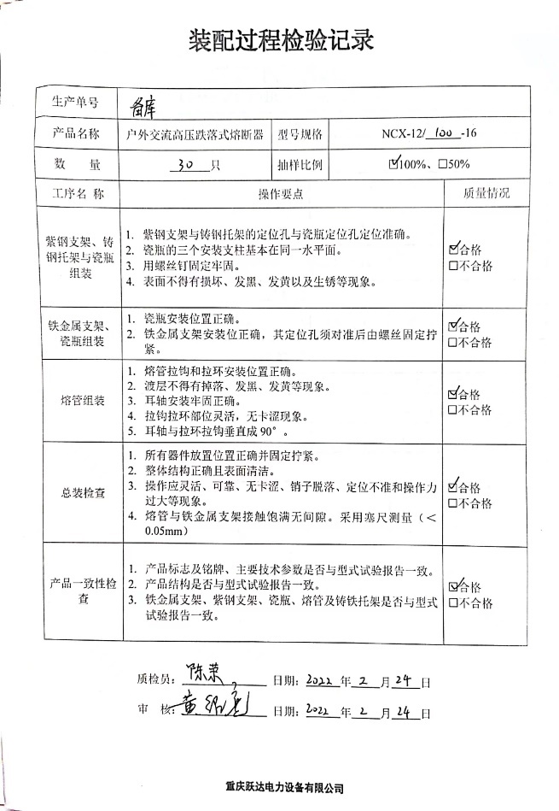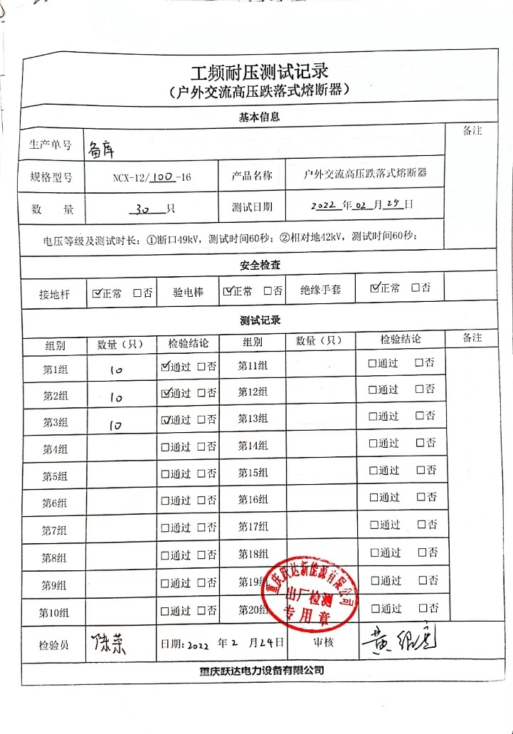  3产品：柱上单相隔离开关（DCD-12/630-25）  1）装配过程检验记录2）回路电阻检测数据记录3）工频耐压测试记录  ......... 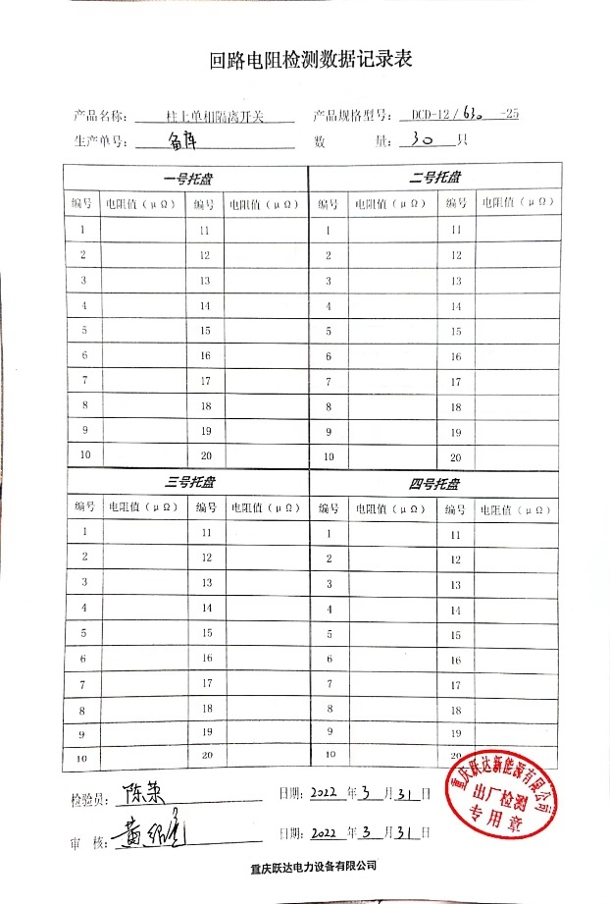 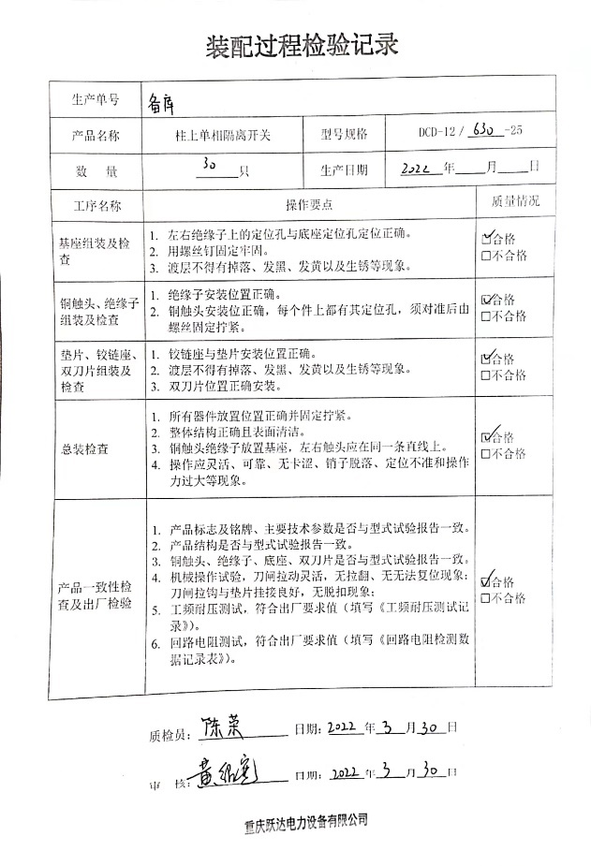  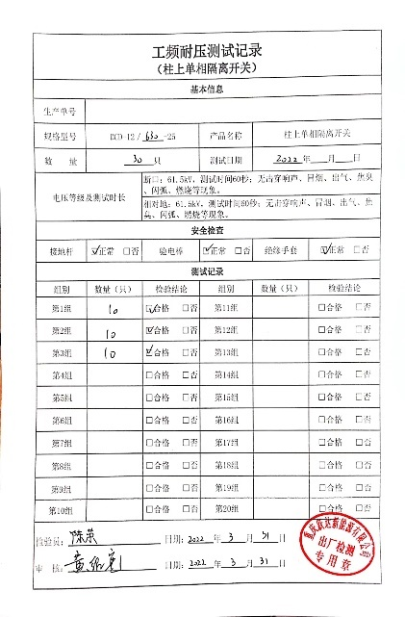  其余项目均按检验规范要求进行了检验，基本符合要求。  - 成品检验，按公司制订的产品检验标准进行检验：  - 产品名称：真空断路器 生产单号：20210827-010  型号规格：YDZW32-12-630/25、数量：1台（全检）  检验项目：1、绝缘电阻试验；2、主回路操作机构和辅助回路工频耐压试验；3、联调试验。  标准（规范）要求：（1）绝缘电阻试验：开关合闸状态，ABC相对外壳的绝缘电阻值≥1000MΩ （2）主回路操作机构和辅助回路工频耐压试验：a）相间、对地分别施加42KV/1min工频耐压;断口施加48KV/1min工频耐压，要求：无击穿、无闪络现象b）二次对地施以2.0KV工频耐压（3）联调试验：(一）过流保护试验AC相，(二）速断保护试验AC相，(三）相间保护重合闸及后加速功能测试，(四）零序保护测试，(五）控制器出厂定值设置。  检验结果：1台真空断路器，以上各项目全部合格。  检验人：陈荣、 审核：黄绍宽  检验结论：合格 日期： 2021.9.10  - 产品名称：户外交流高压跌落式熔断器  型号规格：NCX-12/100-16、数量：30只（全检）  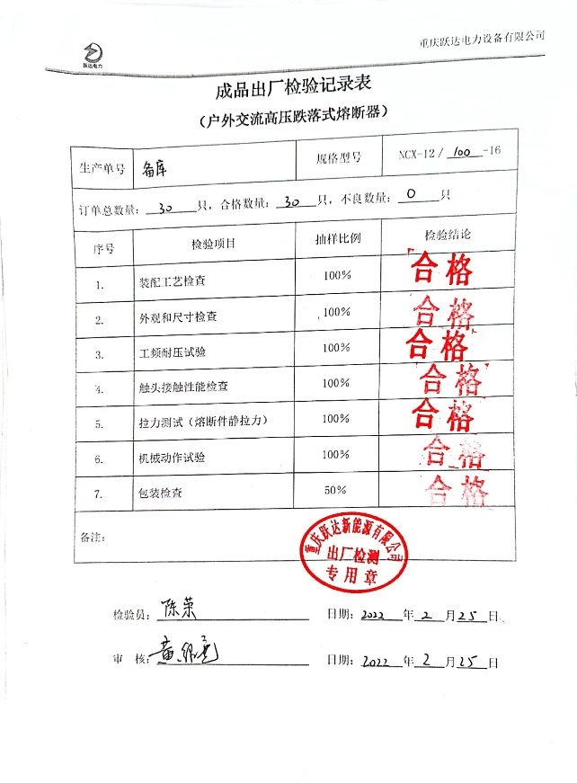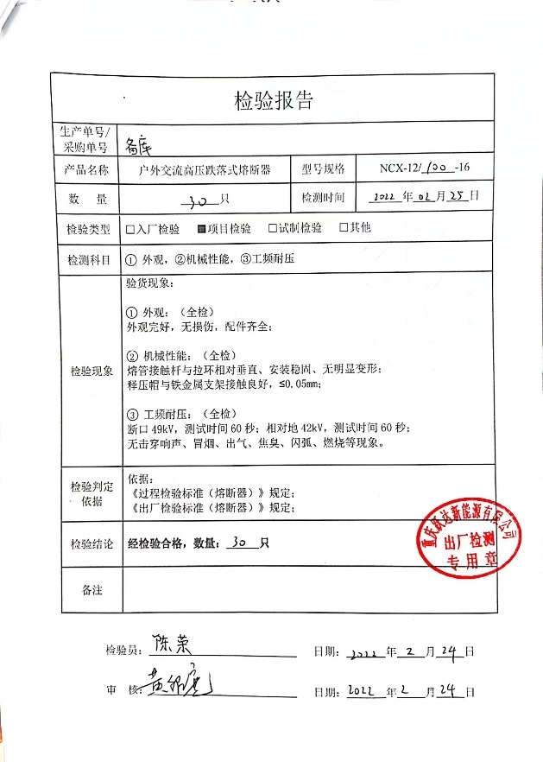  - 产品名称：柱上单相隔离开关  型号规格：DCD-12/630-25、数量：30只（全检）  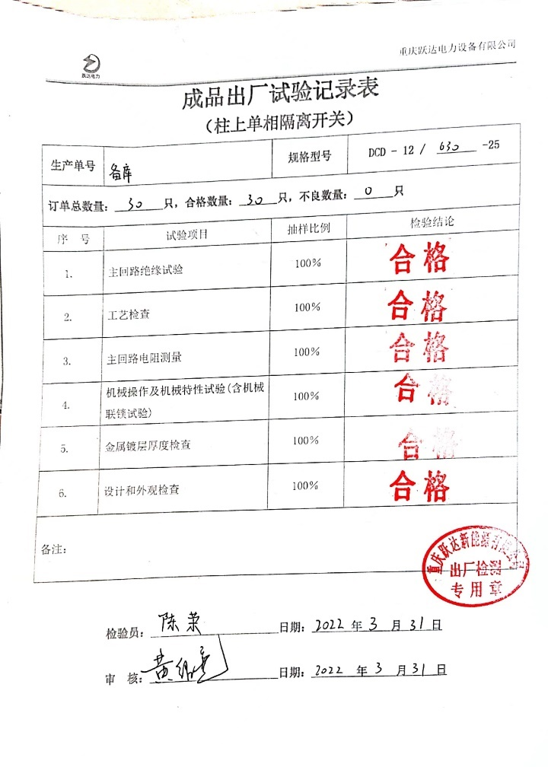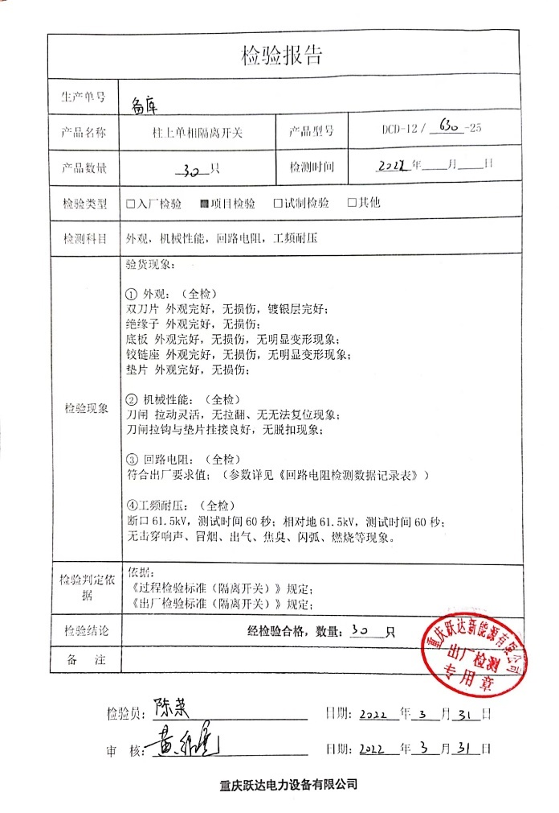  组织的质检员经授权，均在上岗前进行培训。  产品检验合格方可出厂，在客户处进行验收,今年无委外检验及市场监督抽查情况.  查见真空断路器、柱上单相隔离开关、户外交流高压跌落式熔断器三类产品于2018年进行的型式试验报告（见附件）。检验结论：合格  .....  通过以上审核，其产品及服务的放行基本受控
不合格输出的控制 | Q8.7 | 组织编制了《不合格品控制程序》：该公司的不合格处理方式有:降级使用或改变用途；报废或退货。通过了解，主要不符合为装配质量问题。  抽：《不合格品处理单》  时间:2022.3.11  不合格描述：柱上单相隔离开关、型号规格：DCD-12/630-25（1只），进行回路电阻测试时发现回路电阻阻值偏高，接触不良造成。  采取的纠正（预防）措施：1、返工重新装配刀闸部分再进行调试；2、装配工加强自检和检验员巡检频次。  验证：已按要求整改、符合要求。  验证人：陈荣 2021.3.12  负责人讲：组织基本上没有让步接收、让步放行、让步使用的情况。
说明：不符合标注N

管理体系审核记录表
过程与活动、  抽样计划 | 涉及  条款 | 受审核部门：生技部 主管领导：黄绍宽、 陪同人员：孙利 | 判定
 |  | 审核员：文平， 审核时间：2022.04.13
 |  | 审核条款：
组织的角色、职责和权限 | ES5.3； | 查，生技部的岗位职责和权限如下：  1）领导建立和完善管理制度，组织实施并监督、检查生产体系的运行；  2）组织落实、监督调控生产过程各项工艺、质量、安全、成本指标等；  3）领导、管理基础设施维护，保证生产现场能够正常生产，设备处于良好状态；  4）负责原材料进货检验的控制；  5）负责产品生产过程检验的控制；  6) 负责产品出厂检验的控制；  7) 负责不合格品的控制；  8）组织对本部门环境因素识别评价、危险源辨识和风险评价、制定相应的控制措施并组织实施。  ……  生技部负责人对部门职责清楚。 | 符合
目标及其实现的策划 | ES6.2 | 查生技部的环境安全目标为： 完成情况统计（2021年5月-2022年3月）  1）固废分类管理、固废回收处理率100%； 100%  2）材料利用率90%以上； 98%  3）无火灾事故及人身伤害事故； 零  4）安全性指标符合率100%； 100%  查：2021年5月-2022年3月生技部目标完成情况：均能达到要求。  查，公司编制了环境、安全目标管理实施方案：制定、执行程序或作业文件；加强监测和测量；培训与教育；应急响应。 | 符合
环境因素 | E6.1.2 | 查，依据《环境因素识别与评价程序》，根据不同的时态、状态识别了环境因素，通过对其发生的可能性、危害性等进行评价，生技部于2021年12月28日确定的重要环境因素有：1）潜在火灾；2）固废的排放。  现场查看，生技部的主要工作为真空断路器、柱上单相隔离开关、户外交流高压跌落式熔断器的生产和为公司负责原材料进货、过程、成品检验的控制。生产作业过程中有废线头、螺钉、螺母、配件及辅料等固废；检验过程中有办公固废、各类配件检测后产生的废料等固废，部门的环境因素识别和重要环境因素基本到位。 | 符合
危险源识别、评价与控制措施 | S6.1.2 | 查，生技部于2021年12月28日经过辨识与评审形成了《危险源识别与评价程序》，包括各种类电线、排线裸露、不慎触及将会发生触电事故伤人、各终端电器产品（照明办公设备）等各类故障可能引发触电伤人、火灾事故；产品生产中机械伤害等危险源。  采用的是经验判断法、过程分析法识别。  生技部采用打分法确定重大风险是：（1）触电；（2）火灾；（3）意外伤害（机械伤害、中暑等）。  危险源辨识基本充分、风险等级评价基本合理。  查，触电风险控制措施有：带电作业人员需持证上岗，严格操作规程；定期巡检线路及电气设备；对人员进行安全培训。  查；机械伤害风险控制措施有：制定设备操作规程，确保劳保防护用品按时发放、规定佩带劳动防护品。  查：火灾控制措施有：对人员进行消防知识培训并定期演练；配备完备的消防设备，专人定期检查；张贴禁烟，防火标识，制定防火管理制度等。  危险源识别基本充分，控制措施需要完善。 | 符合
运行策划和控制 | ES8.1 | 查，生技术部实施以下环境、安全管理制度：《固体废弃物管理规定》《消防管理制度》、《安全检查制度》、《火灾事故应急救援预案》、《运行管理制度》等。  据介绍，公司产品生产工艺流程为：  1）真空断路器的生产流程：  绝缘拉杆装配——上绝缘筒灌胶--内部附件及下绝缘筒安装———主体装配——电气配线——主体件及机构安装——互感器及复合控制器装配——电气参数测试——耐压测试——箱外安装封底盖。  2）户外交流高压跌落式熔断器的生产流程：  零部件清理——分装——检查——装配——测试——包装——入库。  3）柱上单相隔离开关的生产流程：  零部件清理——导电分装--底座分装———检查——装配——测试——包装——入库。  重要环境因素：固废的排放、潜在火灾  不可接受风险：火灾、触电、意外伤害（机械伤害、中暑）。  针对重要环境因素和不可接受风险，组织制定了相应的管理方案。  查看，公司制订的相应的安全管理制度及管理方案，对重要环境因素和不可接受风险源进行管控。  据称：对火灾应急设施、安防设施运行情况等进行了检查维护。提供2022年1-3月《安全运行检查记录表》、《消防设施设备检查表》检查人：孙利  查生技部生产区域和产品测试环境和安全实施情况；  现场查看：现场未发现大功率电器使用。  现场查看：现场电线有穿管保护，固定布局、现场有禁止吸烟的提醒，办公设备和产品测试设备均有接地保护。  在产品耐压试验区，按要求设置有防护网防护，能有效保护测试人员可能遭受到触电的伤害。  查看，生产车间通风效果良好，光照明亮，配备有空调和风扇，能预防在夏天因高温天气造成人员中暑。  查见公司生产过程中产生的废线头、螺钉、螺母、配件、包装废弃物等生产性一般固废收集后定期出售处理。生产现场和产品测试室有一般固废分装桶，现场有处理的记录。  查见，整个车间都按配置要求放置灭火器材；生产车间内灭火器位置与消防器材位置与配置图相符。  现场查看，员工均佩戴口罩、手套等措施，避免操作中吸入金属屑和工具使用不当造成意外伤害、搬运货物砸伤等伤害。  通过以上审核，其运行与策划管理基本有效。 | 符合
应急准备和响应 | ES8.2 | 查见：《应急准备和响应控制程序》、《火灾应急处置预案》、《应急演练记录》等。  生技部相关人员参加了2022年3月15日生技部在公司空地由行政部组织的消防演练。  查，现场能提供以上演练记录及演练效果评估报告。通过演练，部门员工的安全逃生意识有明显的改善和较大提高。使员工掌握了安全逃生的方式和路径，员工能按预案执行和获救等。  应急准备：在生产、办公区域，配置灭火器、消防栓等消防应急设施设备。 | 符合
说明：不符合标注N

